A HUN-REN SZBK kutatóinak vezetésével egy új, biotechnológiai és környezeti jelentőséggel bíró foszfát transzportert fedeztek fel zöldalgákban
A HUN-REN Szegedi Biológiai Kutatóközpont (HUN-REN SZBK), a University of Edinburgh, a Max Planck Molekuláris Növényélettani Intézet és a Princeton Egyetem kutatói közötti együttműködés eredményeként a közelmúltban megjelent egy cikk a zöldalgákban jellemezett első foszfát transzporterről a Plant Physiology című rangos folyóiratban.
A foszfor az élet számára elengedhetetlen elem, de egyben korlátozott erőforrás is, amelyet gondosan kell kezelni. A mikroalgák, amelyek vízben élő mikroszkopikus növények, segíthetnek a foszfor visszanyerésében a szennyvízből és tápanyagként történő felhasználásában a növénytermesztéshez. Ehhez azonban meg kell értenünk, hogyan veszik fel és osztják el a foszfort a mikroalgák sejtjeikben.
A foszfor minden növényi sejtnek részét képezi. A nukleinsavak és a foszfolipidek szerkezeti alkotóeleme, valamint elengedhetetlen a jelátviteli és az energiaátadási folyamatokhoz, beleértve a fotoszintézist is. A növények a talajból szervetlen foszfát formájában veszik fel a foszfort. Annak ellenére, hogy a szervetlen foszfát széles körben előfordul a környezetben, gyakran korlátozza a növények fejlődését, ugyanis a foszfát a talajban lévő fémionokhoz és más anyagokhoz kötődik. A nem megújuló kőzetfoszforból származó műtrágyák javítják a termésátlagokat, amelyek egyébként a szervetlen foszfát hiánya miatt korlátozottak lennének, de a felesleges szervetlen foszfát kimosódása a vízi ökoszisztémákba környezeti problémákat okoz, mint például az eutrofizáció. Ezek miatt nagyon fontos a szervetlen foszfát felvételének és szállításának tanulmányozása a növényi sejtekben.
A kutatók felfedeztek egy új transzporter fehérjét, amely a foszfátot a kloroplasztiszokba szállítja, ahol a fotoszintézis zajlik. Azt találták, hogy ez az úgynevezett CrPHT4-7 transzporter nagyon fontos a zöldalgák fotoszintéziséhez, növekedéséhez és túléléséhez, különösen stresszkörülmények között, mint például a magas fényintenzitás. A CrPHT4-7 szerepének tanulmányozásához a Chlamydomonas reinhardtii modell zöldalgát és a CRISPR/Cas12a génszerkesztési technikát használták, hogy olyan mutánsokat hozzanak létre, amelyekben hiányzik ez a transzporter fehérje. A CrPHT4-7-t kifejezték egy olyan élesztőtörzsben is, amely nem képes a foszfátot szállítani, és megmérték a CrPHT4-7 foszfát- és aszkorbát- (más néven C-vitamin) szállítási aktivitását élesztősejtekben. Azt találták, hogy a CrPHT4-7 foszfátot igen, de aszkorbátot nem szállít a kloroplasztiszokba. Ez az eredmény váratlan volt, ugyanis a CrPHT4-7 nagyon hasonlít egy olyan transzporter fehérjéhez, amely egy magasabb rendű növényből származik, és aszkorbátot szállít.
A Tóth Szilvia Zita vezette kutatócsoport irányításával most elsőként sikerült részletesen jellemezni zöldalgákban előforduló foszfát transzportert. A kutatás új betekintést nyújt e mikroszkopikus élőlények foszfát transzportereinek evolúciójába és szerepeibe, és segíthet a mikroalgák biotechnológiai alkalmazásainak javításában a jövőben. Például a CrPHT4-7 kifejeződésének fokozásával lehetségessé válhat a mikroalgák biomasszájának és foszfáttartalmának növelése és tápanyagként történő felhasználásuk.
Sajtókapcsolat:
- Hencz Éva, kommunikációs igazgató
- +36 30 155 1803
- media@hun-ren.hu
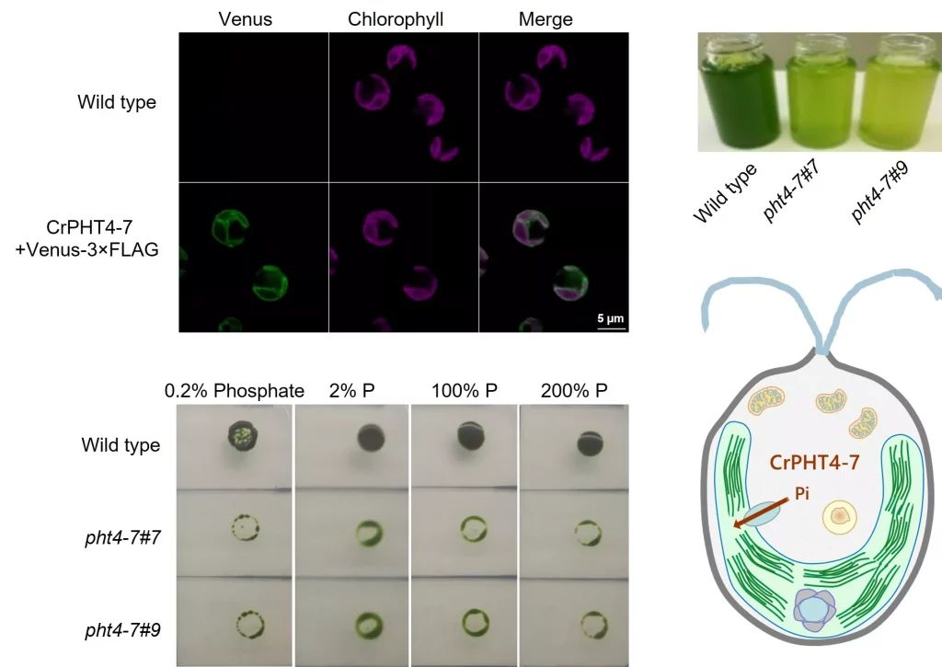 | © HUN-REN Szegedi Biológiai Kutatóközpont
Eredeti tartalom: HUN-REN Magyar Kutatási Hálózat
Továbbította: Helló Sajtó! Üzleti Sajtószolgálat
Ez a sajtóközlemény a következő linken érhető el:

